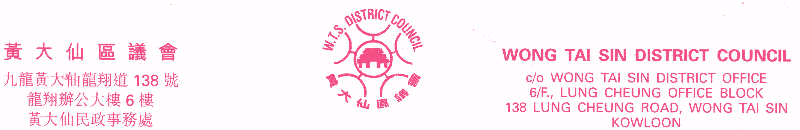
傳真：2320 2944 Fax: 2320 2944
電郵：wtsdcadm@wtsdc.had.gov.hk E-mail: wtsdcadm@wtsdc.had.gov.hk

黃大仙區議會轄下房屋事務委員會
第十三次會議議程（修訂本）

日期︰ 二零零五年十二月十三日（星期二）
時間︰ 下午二時三十分
地點︰ 九龍黃大仙龍翔道138號龍翔辦公大樓6樓625室

議 程

I. 通過黃大仙區議會轄下房屋事務委員會二零零五年十月二十五日第十二次會議記錄

II. 黃大仙區議會轄下房屋事務委員會二零零五年十月二十五日第十二次會議續議事項進展報告
（黃大仙區議會房屋事務委員會文件第36/2005號）

III. 討論／資料文件

1. 樓宇管理及維修～強制驗樓公眾諮詢文件

2. 清拆新蒲崗工廠大廈現況匯報
（黃大仙區議會房屋事務委員會文件第37/2005號）

3. 房屋委員會改善居住空間調遷計劃
（黃大仙區議會房屋事務委員會文件第38/2005號）

4. 房屋署全面樓宇結構檢查計劃

5. 私人住宅大廈管理調查第四次進展報告
（黃大仙區議會房屋事務委員會文件第39/2005號，稍後奉上）

6. 香港土地審裁處案例索引進展報告
（黃大仙區議會房屋事務委員會文件第40/2005號，稍後奉上）

IV. 其他事項

黃大仙區議會秘書處 檔案編號︰WTSDC 13/15/5/5 Pt.5
二零零五年十二月

